6 Servicii de retea
1 Clienti/servere si interactiunea dintre ei
1.1 Relatia client-server
In fiecare zi serviciile de retea si Internetul sunt folosite de milioane de persoane pentru a comunica. Rareori ne gandim la serverele si echipamentele de retea folosite pentru a oferi clientilor posibilitatea de a citi mesajele email, de a scrie pe un blog sau de a achizitioneze produse online. Multe dintre cele mai utilizate aplicatii de Internet se bazeaza pe un sistem complex de componente de retea, servere si clienti.
Termenul server se refera la o gazde de retea care ofera servicii si informatii altor gazde, numite clienti. Un exemplu sugestiv este serverul web. Exista milioane de servere conectate la Internet, care ofera servicii precum gazduire web, email, tranzactii bancare, etc. Unul dintre cele mai importante elemente ce permit utilizatorilor sa acceseze internetul este faptul ca toate echipamentele si calculatoarele utilizeaza aceleasi standarde si protocoale.
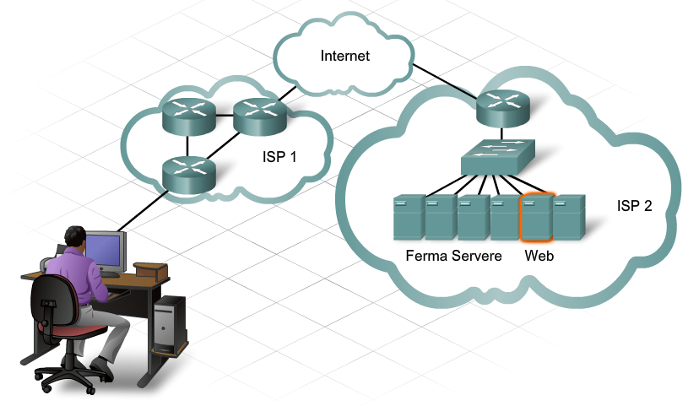
Pentru a accesa si a folosi elemtele specifice unei pagini web, utilizatorul trebuie sa instaleze pe calculator un program web client. Program client este un nume generic, oferit aplicatiilor de calculator care permit utilizatorilor sa acceseze informatii stocate pe servere de retea. Un program de tipul web browser este un exemplu de program client.
Caracteristica de baza a sistemului client/server este metoda folosita pentru a comunica: clientul trimite o cerere la server si serverul ii raspunde clientului oferindu-i informatiile cerute. Sistemul web browser - web server este poate cel mai raspandit sistem de tipul client/server.
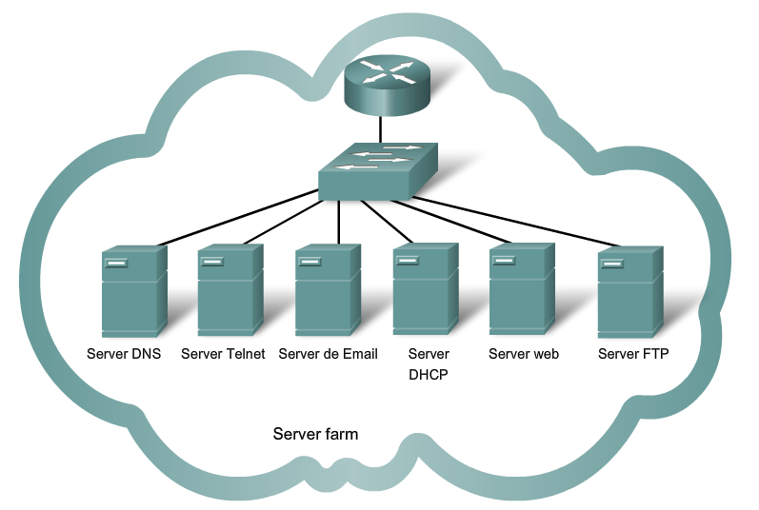
Fig. Servicii de retea oferite
Server DNS
Server pentru serviciul de numire a domeniilor (Domain Name Server)
Serviciu ce furnizeaza adresa IP a unui web site sau a aunui domeniu permitand unei gazed sa se conecteze la acesta.
Server Telnet
Serviciu ce permite administratorilor sa se conecteze la o gazda de la o locatie indepartata sis a controleze gazda ca si cum ar fi logati local.
Server de e-mail
Foloseste protocolul de transfer simplu al corespondentei (SMTP), protocolul oficiu postal (POP3) sau protocolul de accesare a mesajelor prin Internet (IMAP).
Este folosit pentru a trimite mesaje e-mail de la clienti la server prin Internet.
Destinatarii sunt specificati folosind formatul utilizator@xyz.com
Server DHCP
Protocolul de configurare dinamica a gazdei (Dynamic Host Configuration Protocol) / Server
Serviciu ce furnizeaza fiecarui client adresa IP, masca de subretea, poarta implicita (default gateway) precum si alte informatii necesare pentru conectarea acestuia la retea.
Server web
Protocolul Transfer de Hipertext (HTTP)
Serviciu folosit pentru a transfera informatii intre clientii si serverele Web.
Majoritatea paginilor web sunt accesate folosind HTTP.
Server FTP
Server pentru protocolul de transfer de fisiere (FTP Server)
Serviciu ce permite descarcarea si incarcarea de fisiere intre client si server.
1.2 Rolul protocoalelor in procesul de comunicare client/server
Server-ul web si clientii web folosesc protocoale si standarte specifice pentru a comunica si a schimba informatii. Aceste protocoale sunt din categoria protocoalelor Aplicatie, Transport, Internetwork si Acces la Retea.
Protocoale Aplicatie
Hypertext Transfer Protocol (HTTP) determina modul in care un server si un client web interactioneaza. Protocolul HTTP defineste formatul mesajelor request si response care sunt schimbate intre client si server. HTTP se bazeaza pe alte protocoale pentru a determina modul in care aceste mesaje sunt transmise de la client la server si invers.
Protocol Transport
Transmission Control Protocol (TCP) este protocolul specific Nivelului Transport care guverneaza fiecare legatura web server - web client. Protocolul formateaza mesajele HTTP in segmente ce vor fi trimise catre gazde destinatie. Protocolul ofera in accelasi timp servicii de control al fluxului si de verificare a pachetelor.
Internetwork Protocol
Cel mai folosit protocol de Internetwork este Protocolul Internet (IP). Acesta este responsabil cu formatarea segmentelor TCP, atribuirea adreselor logice si incapsularea segmentelor in pachete.
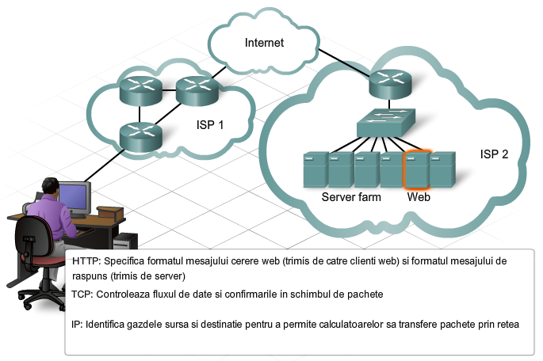
Protocoalele Acces la Retea
Cel mai cunoscut si mai utilizat protocol este Protocolul Ethernet. Protocoalele specifice Nivelului de Acces la Retea, precum Ethernet, definesc urmatoarele doua functii principale: administrarea legaturii de date si transmisia fizica a datelor.
Protocoalele de administrare a legaturii de date preiau pachetele de la protocolul IP si le incapsuleaza in cadre specifice mediului de retea folosit. Aceste protocoale atribuie fiecarui cadru adresele fizice necesare pentru a putea folosi reteaua locala.
Standardele si protocoalele care guverneaza elementele legate de transmisia datelor, determina modul in care este transmis fiecare bit in parte, modul in care sunt transmise impulsurile prin retea si cum sunt interpretate acestea de gazda destinatie. Placile de retea folosesc protocoalele specifice mediului de retea la care sunt conectate.
1.3 Protocoalele TCP si UDP
Fiecare serviciu de retea existent are propriul protocol aplicatie, instalat atat pe calculatorul server, cat si pe cel client. In plus fata de propriul protocol aplicatie fiecare serviciu de retea foloseste Protocolul Internet, pentru a transmite si a primi mesaje de la gazde.
Protocolul Internet este responsabil cu structura mesajelor, procesul de rutare si modul de adresare al pachetelor. Protocolul IP specifica cum sunt transportate mesajele prin retea. Protocoalele de transport determina cum sunt transferate pachetele intre gazde. Cele mai comune protocoale de transport sunt Transmission Control Protocol (TCP) si User Datagram Protocol (UDP). Protocolul IP foloseste protocoalel de transport pentru a permite gazdelor sa comunice si sa transfere informatii intre ele.
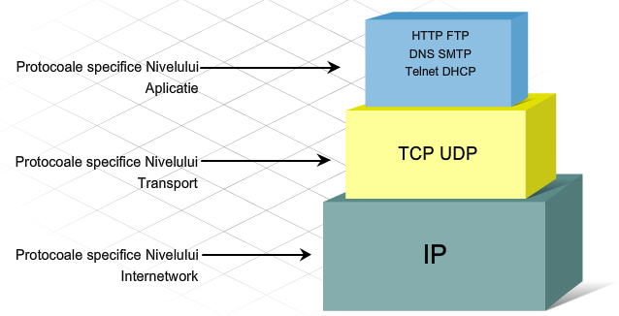
De fiecare data cand necesar ca o aplicatie sa primeasca un mesaj de confirmare de la gazda destinatie aceasta va folosi protocolul TCP. Acest lucru este similar cu a trimite o scrisoare recomandata prin sistemul postal, caz in care beneficiarul trebuie sa semneze pentru a confirma primirea scrisorii.
Protocolul TCP imparte mesajele de retea in segmente mai mici. Aceste segmente alcatuiesc o secventa de retea si sunt numerotate inainte de a fi oferite protocolului IP pentru a le transforma in pachete de retea. Protocolul TCP retine cate segmente au fost transmise unei anumite gazde precum si aplicatia care a trimis aceste segmente. Daca nu este primite un mesaj de confirmare, acknowledgement, de la gazda destinatie intr-un anumit interval de timp, protocolul TCP considera ca nu a fost primit segmentul si il retransmite. Este retransmis doar segmentul pierdut, nu intreg mesajul.
La gazde destinatie, protocolul TCP este responsabil cu reasamblarea mesajului si transmiterea acestuia catre protocolul aplicatie.
FTP si HTTP sunt exemple de aplicatii care folosesc protocolul TCP pentru a se asigura ca mesajele au fost transmise cu succes la gazda destinatie.
In unele cazuri, protocolul TCP nu este necesar, pentru ca nu se doreste confirmarea segmentelor expediate. In aceste cazuri este folosit protocolul UDP.
Protocolul UDP este un protocol mai eficient, care nu necesita mesaje de confirmare din partea gazdei destinatie. Acest lucru este similar cu trimiterea unei scrisori standard, prin intermediul sistemului de servicii postale. Nu este garantata primirea segmentelor de catre gazda destinatie, dar sunt sanse bune ca aceasta sa primeasca toate segmentele.
Acest protocol este folosit de aplicatii care furnizeaza servicii audio si video online si de serviciile de Voice over IP (VoIP). Mesajele de confirmare ar incetini procesul de transfer.
O astfel de aplicatie este si radioul online (Internet radio). Daca o parte din mesaje sunt pierdute in timpul transportului acestea nu sunt retransmise. Daca sunt pierdute unele pachete asculatatorul nu va auzi o parte din piesa. Daca ar fi fost folosit protocolul TCP atunci pachetele pierdute ar fi fost retransmise si pauza ar fi fost mai mare.
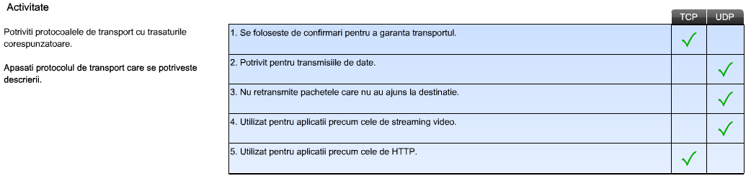
1.4 Porturile TCP/IP
De fiecare data cand un mesaj este transmis folosind protocoalele TCP sau UDP, fiecare protocol si serviciu de retea este identificat printr-un numar de port (port number). Un port este un identificator numeric prezent in fiecare segment si folosit pentru a urmari fiecare conversatie gazda sursa - gazda destinatie si serviciul de retea folosit. Fiecare mesaj transmis de o gazda contine atat portul sursa, cat si portul destinatie.
Port-ul destinatie
Clientul ii transmise serverului portul destinatie ca acesta sa stie ce serviciu este cerut de utilizator. Spre exemplu, Portul 80 este specific protocolului HTTP sau serviciului web. Cand un client foloseste portul 80 drept port destinatie, serverul care primeste pachetele de retea stie ca aceasta gazda doreste sa foloseasca serviciul web. Un server poate oferi mai multe servicii de retea simultan. Spre exemplu, un server poate oferii servicii web folosind portul 80 si servicii FTP folosind portul 21.
Port Sursa
Portul sursa este generat automat de echipamentul de retea sursa pentru a putea identifica conversatia dintre el si server. Acest proces permite gazdelor de retea sa comunice cu mai multe calculatoare simultan. Cu alte cuvinte, mai multi clienti pot folosi serviciile HTTP simultan. Fiecare conversatie este identificata folosind portul sursa.
Atat portul destinatie, cat si portul sursa sunt atribuite fiecarui segment de retea. Segmentele sunt incapsulate in pachete IP. Pachetele IP contin adresele IP sursa si destinatie. Combinatia IP sursa, IP destinatie si numar de port sursa , numar de port destinatie poarta numele de socket. Socket-ul este folosit pentru a identifica serverul si serviciul cerut de client. In fiecare zi mii de gazde comunica cu sute de servere. Aceste conversatii sunt identificate prin socket.
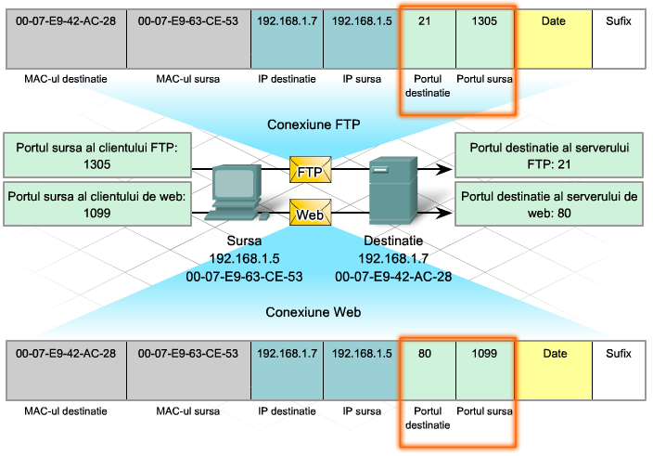
2 Protocoale Aplicatie si Servicii
2.1 Serviciul de numire al domeniilor (DNS, Domain Name Service)
Mii de servere, instalate pe tot globul, ne ofera serviciile de retea pe care le folosim in fiecare zi. Fiecare server este identificat printr-o adresa IP unica.
Este imposibil sa retinem toate adresele IP atribuite serverelor care ne ofera servicii zilnic. Din aceasta cauza serverele si gazdele sunt localizate folosind numele de retea.
Sistemul Domain Name System (DNS) permite gazdelor sa se conecteze la servere si la alte gazde folosind numele acestora de retea. Fiecare nume DNS este inregistrat si organizat in cadrul unor domenii de nivel inalt ce stau la baza Internetului. Cateva dintre aceste domenii de nivel inalt sunt: .com, .edu si .net
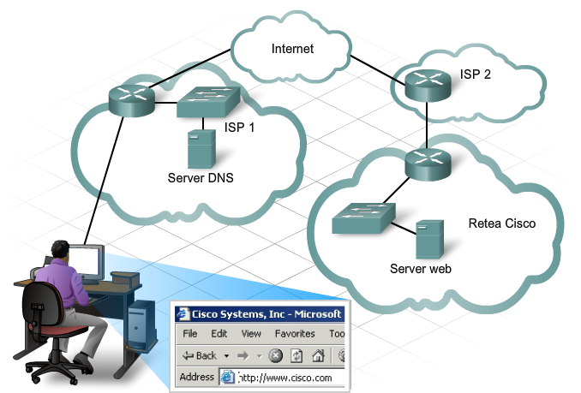
Fiecare server DNS contine o tabela ce asociaza fiecarui nume de gazda o indresa IP unica. De fiecare data cand un client incearca sa se conecteze la un server, dar nu cunoaste adresa IP a acestuia, trimite un o cerere IP catre un server DNS folosind portul 53. Clientul foloseste adresa IP-DNS configurata in fereastra TCP/IP a clientului.
Cand serverul DNS primeste o cerere IP, verifica tabela DNS pentru a determina care este adresa IP a serverului cerut de client. Daca serverul DNS local nu are in tabela DNS numele de retea cerut de client, acesta va interoga la randul sau alte servere DNS. Indata ce serverul DNS local determina care este adresa IP ceruta de client, ii raspunde acestuia printr-un mesaj de retea de tip DNS. Daca serverul nu poate determina care este adresa IP ceruta de client, cererea va expira si clientul nu va putea sa accese serverul.
Programul client foloseste protocolul DNS intr-un mod care nu necesita input de la utilizator.
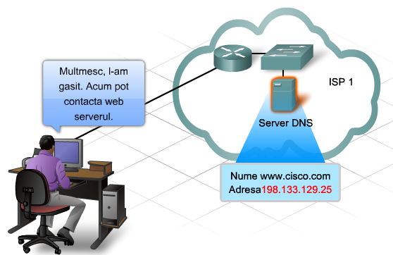
Activitate de laborator
Folositi comanda ping, un web browser si comanda nslookup pentru a observa relatia dintre numele de retea si adresa IP.
2.2 Clienti si servere web
Cand un client web primeste adresa IP a unui server web, programul de tip browser al clientului foloseste aceasta adresa si portul 80 pentru a accesa serverul web. Cererea este trimisa la server folosind protocolul HTTP.
Cand serverul web primeste o cerere pe portul 80, acesta raspunde clientului web oferindu-i pagina web ceruta. Informatiile dintr-o pagina web sunt codificate folosind limbaje specifice de tip 'mark-up'. HTML (Hypertext Mark-up Language) este cel mai utilizat limbaj de codificare web, dar limbaje precum XML si XHTML cresc in popularitate.
Protocolul HTTP nu este un protocol sercurizat. Ceea ce inseamna ca informatiile trimise prin retea pot fi interceptate de catre alti utilizatori. Pentru oferi securitate, protocolul HTTP poate sa foloseasca protocoale de transport securizate. Cererile pentru HTTP sercurizat sunt trimise catre portul 443. Pentru a folosi Protocolul HTTP securizat este necesar ca utilizatorii sa specifice https in web browser, in loc de http.
Exista foarte multe programe de tip web server si web browser pe piata. Folosirea protocoalelor HTTP si HTML pentru a accesa servere web si a crea paginile web permite clientilor si serverelor web sa comunice indiferent de producator.
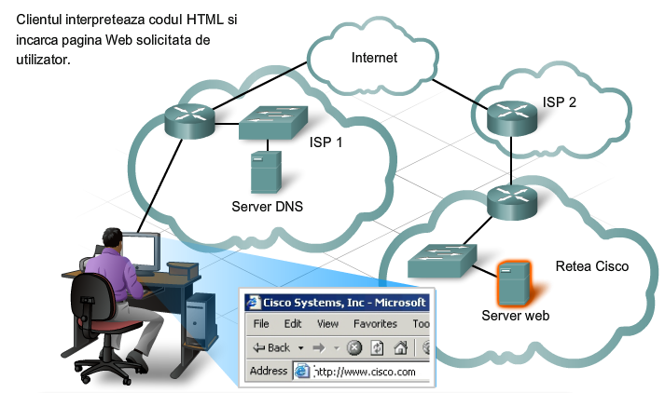
Activitate in Packet Tracer
Observati cererile care sunt transmise de clientul web.
2.3 Clientii si serverele FTP
Un alt serviciu foarte utilizat este serviciul FTP, ce permite utilizatorilor sa transfere fisiere peste Internet.
Protocolul File Transfer Protocol (FTP) ofera clientilor o metoda simpla de a transfera fisiere de la un calculator la altul. O gazda care are clientul de FTP instalat poate accesa orice server FTP.
Un server FTP permite clientului sa transfere fisiere de la un calculator la altul. De asemenea permite clientului sa administreze la distanta fisierele folosind comenzi precum delete sau rename. Pentru a realiza aceastea, serviciul FTP foloseste doua porturi diferite pentru comunicarea dintre client si server.
Cererile de a incepe o sesiune FTP sunt trimise pe portul 21. Odata deschisa sesiunea, serverul va folosi portul 20 pentru a transfera fisiere.
Programul FTP Client este integrat in majoritatea sistemul de operare si programelor de tip web browser. Programele independente de tip FTP client ofera mai multe optiuni de administrare decat cele integrate printr-o interfata grafica usor de folosit.
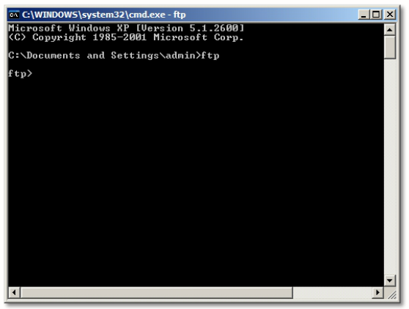
Activitate de laborator
Folositi un client FTP pentru a descarca un fisier.
2.4 Clientii si serverele de e-mail
Aplicatiile de email sunt printre cele mai populare aplicatii de tipul client/server folosite. Serverele de email folosesc un software special ce le permite sa interactioneze cu clientii de email, dar si cu alte servere de email.
Fiecare server de email primeste si stocheaza mesajele de tip email pentru utilizatorii care si-au configurat un cont de email. Fiecare utilizator trebuie sa foloseasca un client de email pentru a putea accesa serverul si pentru a citi mesaje primite.
De asemenea serverele de mail sunt folosite pentru a trimite mesaje catre alte conturi de email configurate pe acelasi server sau pe un server diferit.
Casutele de email sunt identificate folosind formatul:
utilizator@companie.domeniu.
Exista mai multe protocoale folosite pentru a accesa informatiile stocate pe un server de email, printre acestea mentionam: SMTP, POP3, IMAP4.
Simple Mail Transfer Protocol (SMTP)
Protocolul SMTP este folosit de catre un client de mail pentru a trimite mesaje catre serverul local. Serverul local va analiza daca mesajul este destinat unei casute locale sau daca trebuie transmis altui server.
Daca serverul de mail trebuie sa transmita mesajul altui server, va folosi protocolul SMTP pentru a comunica cu serverul destinatie. Protocolul SMTP foloseste portul 25.
Post Office Protocol (POP)
Un server care suporta clienti POP primeste si stocheaza mesajele adresate utilizatorilor. Cand clientii se conecteaza la serverele de mail care folosesc protocolul POP mesajele acestora sunt descarcate si stocate pe calculatorul local. In mod normal, mesajele nu mai sunt pastrate pe server odata ce au fost descarcate de client. Protocolul POP3 foloseste portul 110.
Internet Message Access Protocol (IMAP4)
Un server care suporta clienti POP primeste si stocheaza mesajele adresate utilizatorilor. Totusi, mesajele sunt pastrate pe server pana cand sunt sterse de utilizator. Ultima versiune a protocolului este IMAP4 si foloseste portul 143.
Pe piata exista mai multe programe care ofera serviciile unui server de mail, in functie de sistemul de operare folosit.
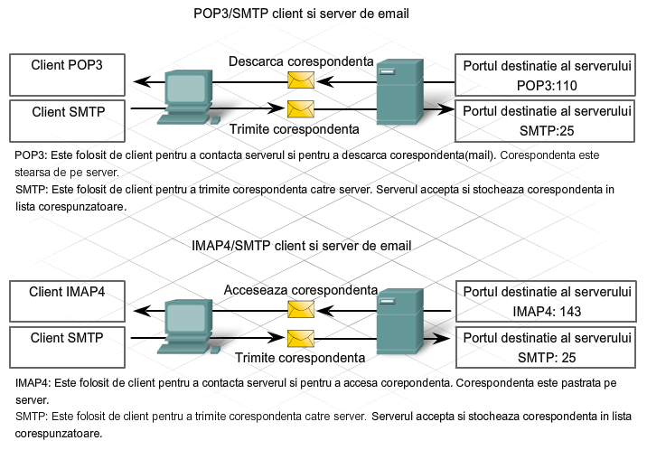
Clientii de mail se conecteaza la server pentru a descarca si a vizualiza mesajele primite. Majoritatea clientilor pot folosi fie POP3, fie IMAP4 in functie de serverul de mail folosit. Orice client de mail trebuie sa fie capabil sa trimita mesaje mail folosind protocolul SMTP.
Se pot seta servere diferite pentru citirea respectiv transmiterea de mail.
Urmatoarele informatii reprezinta unele dintre cele mai frecvente setari pentru un client de mail:
Numele Serverului POP3 sau IMAP4
Numele serverului SMTP
Numele utilizatorului
Parola utilizatorului
SPAM si filtre de Virus
Imaginea alaturata prezinta pasii necesari pentru a configura un cont de mail de tip POP3 si SMTP folosind Microsoft Outlook.
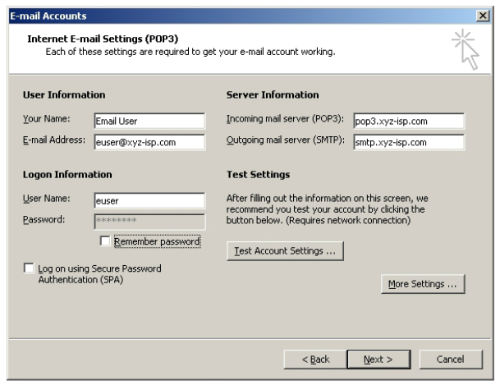
Activitate de laborator
Configurati clientul de mail pentru a accesa un server de mail si a trimite un mesaj.
2.5 Clienti si servere IM
Serviciul de mesagerie instant (IM) este unul dintre cele mai populare servicii folosite pentru a comunica pe Internet. Programele IM trebuie instalate pe fiecare calculator si permit utilizatorilor sa comunice pe Internet in timp real. Exista numeroase programe de tip IM oferite de diverse companii. Protocolul si portul destinatie folosit de un astfel de client variaza in functie de compania producatoare. Astfel, pentru a putea comunica, utilizatorii trebuie sa foloseasca acelasi program IM.
Aplicatiile IM sunt foarte usor de configurat. Odata descarcat clientul, pentru a-l putea utiliza, este necesar sa introducem numele utilizatorului si parola. Aceste informatii ii permit clientului IM sa se conecteaze la retea. Odata conectat la server, clientul poate trimite mesaje altor clientii in timp real. In plus, fata de mesajele text, programele IM le ofera utilizatorilor posibilitatea de a trimite fisiere video sau muzica. Unii clienti IM pot avea incorporat si un serviciu de telefonie prin Internet, serviciu ce permite utilizatorului sa dea telefoane prin Internet. Programele IM permit utilizatorilor sa configureze una sau mai multe liste de prieteni si sa personalizeze interfata programului.
Programele IM pot fi instalate si folosite pe o varietate de echipamente: calculatoare, PDA si telefoane mobile.
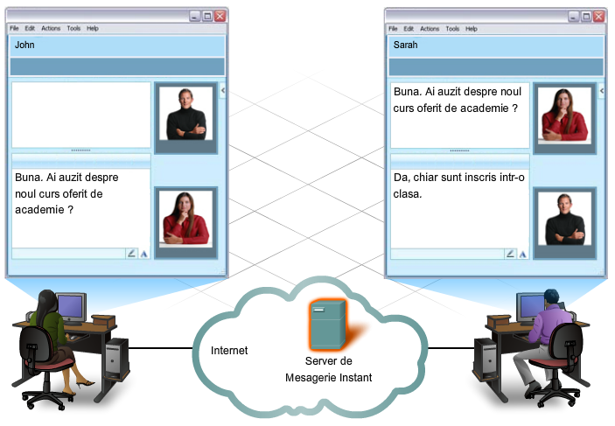
2.6 Clienti si servere de voce
Serviciile de telefonie prin internet au devenit din ce in ce mai populare. Un client de telefonie prin Internet foloseste tehnologie de tip peer to peer, similara cu cea folosita de mesageria instant. Telefonia IP are la baza tehnologia VoIP - Voce peste IP (Voice over IP) ce foloseste pachete IP pentru a transfera segmente digitalizate de voce.
Pentru a putea folosi serviciile de telefonie prin Internet, trebuie descarcat si instalat un program de tip client de voce. Costurile acestor servicii variaza de la tara la tara, in functie de furnizor.
Dupa ce a fost instalat programul, utilizatorul trebuie sa foloseasca un nume unic pentru a se conecta la server. Aceasta configuratie este necesara pentru a putea comunica cu alti utilizatori. De asemenea este necesar sa folositi un microfon si un sistem audio. Un set cu cască este frecvent conectat la computer pentru a fi folosit ca un telefon.
Pentru putea suna un alt utilizator acesta trebuie sa foloseasca acelasi program. Pentru a putea telefona catre un numar de telefon clasic (fix sau mobil), sunt necesar echipamente de tip gateway capabila sa acceseze reteau publica de telefonie (PSTN).
Protocoalele si porturile folosite de aplicatiile de telefonie depind in primul rand de producator.
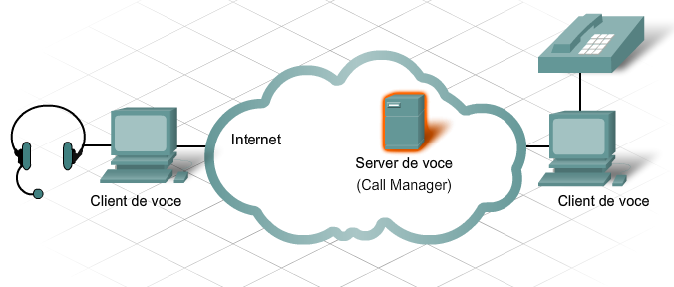
2.7 Numere de port
Serviciile de DNS, WEB, FTP, IM sau VoIP sunt doar cateva din serviciile pe care le poate folosi un utilizator. Aceste servicii pot fi furnizate de catre unul sau mai multe servere.
In ambele cazuri, este necesar ca serverul sa stie ce serviciu este cerut de client. Cererile clientilor sunt identificate prin intermediul porturilor destinatie. Clientii sunt configuratii sa foloseasca anumite porturi inregistrate pe Internet pentru fiecare serviciu pe care vor sa-l foloseasca.
Numerele de porturi sunt impartite in trei categorii si variaza intre 1 si 65,535. Numerele de porturi sunt atribuite si administrate de organizatia Internet Corporation for Assigned Names and Numbers (ICANN).
Porturi Bine Cunoscute
Porturile destinatie atribuite unor servicii de internet foarte frecvent folosite pe Internet se numesc porturi bine cunoscute. Aceste porturi variaza intre 1 si 1023.
Porturi Inregistrate
Numerele de porturi intre 1024 si 49151 pot fi folosite atat drept porturi destinatie, cat si drept porturi sursa. Aceste porturi pot fi folosite de diferite aplicatii pentru a inregistra servicii proprii, precum servicii de mesagerie instant.
Porturi Private
Porturile intre 49152 si 65535 sunt folosite adesea drept porturi sursa. Aceste porturi pot fi folosite de orice aplicatie.
Tabelul urmator prezinta unele dintre cele mai comune porturi bine cunoscute.
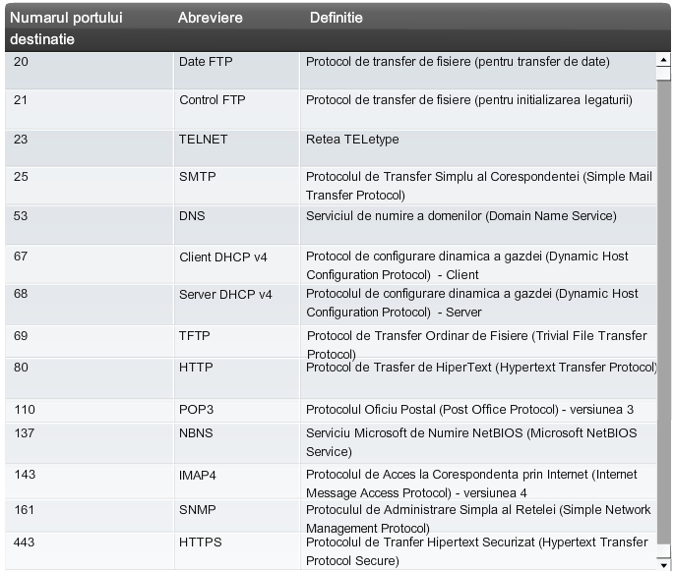
3 Modelul structurat si protocoalele
3.1 Interactiunea dintre protocoale
Interactiunea diferitelor protocoale de retea permite gazdelor sa comunice intre ele cu succes. Aceste protocoale de retea sunt implementate atat la nivel software, cat si hardware, pe fiecare gazda si echipament de retea.
Protocoale sunt plasate intr-o stiva ce le gestioneaza interactiunea. O stiva de protocoale organizeaza protocoalele intr-o structura ierarhica pe nivele. Fiecare nivel superior depinde de serviciile protocoalelor aflate la nivelele inferioare.
Graficul alaturat prezinta o stiva de protocoale ce cuprinde principalele protocoale de retea necesare pune in functiune un server web intr-o retea Ethernet. Cele mai joase nivele ale stivei determina modul in care informatiile sunt transmise prin mediul de retea si ofera servicii nivelelor superioare. Nivelele superioare se concentreaza mai mult asupra continutului fiecarui mesaj transmis si asupra interactiunii cu utilizatorii serviciilor.
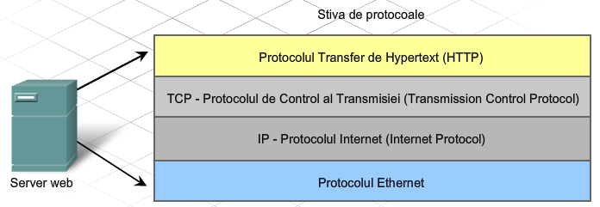
Pentru a facilita vizualizarea interactiunii dintre diferite protocoale, se utilizeaza un model stratificat. Un model stratificat descrie modul de functionarea al protocoalelor care apar in cadrul fiecarui strat, precum si interactiunea cu straturile superioare si cu cele inferioare.
Modelul stratificat ofera numeroase avantaje:
Ajuta in procesul de proiectarea a protocoalelor de retea, deoarece protocoalele care functioneaza la un anumit nivel au un anumit set de informatii pe care trebuie sa le manipuleze si un anumit mod de a interactiona cu nivelele superioare sau inferioare.
Incurajeaza competitia intre producatori, deoarece indiferent de producator echipamentele de retea trebuie interactioneze pentru a permite gazdelor sa comunice.
Schimbarile ce survin in cadrul unui nivel nu afecteaza operabilitatea celorlalte nivele.
Ofera un limbaj comun pentru a descrie functiile si serviciile de retea.
Primul model stratificat de protocoale a fost inventat in 1970 si este cunoscut drept modelul Internet. Acesta defineste patru categorii de functii primare care trebuie sa fie indeplinite pentru permite gazdelor sa comunice cu succes. Arhitectura protocolului TCP/IP foloseste acest model. Din aceasta cauza modelul Internet este cunoscut si drept modelul TCP/IP.
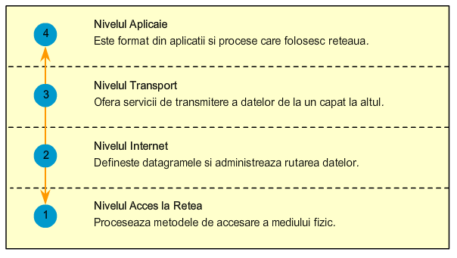
3.2 Procesul de transmitere si primire a mesajelor
La trimiterea unui mesaj, gazda sursa parcurge descendent stiva de protocoale. In exemplul cu servere web, un web browser instalat pe un calculator incearca sa acceseze o pagina web folosind portul 80 pentru a accesa un server web. Aceasta cerere initiaza procesul de transmitere a paginii catre client.
Pe masura ce pagina web parcurge descendent stiva de protocoale, informatiile specifice aplicatiei de web server sunt sectionate in segmente TCP. Fiecare segment TCP primeste un header in care sunt trecute porturile sursa si destinatie.
Segmentul TCP incapsuleaza informatiile specifice protocoalelor HTTP si HTML si trimite aceste informatii la urmatorul protocol - IP. La acest nivel segmentele TCP sunt incapsulate in pachete IP si fiecare pachet primeste un header IP. Header-ul IP contine adresele IP destinatie si sursa.
In urmatoarea faza, pachetele IP sunt trimise catre protocolul Ethernet, unde sunt incapsulate intr-un cadru cu header si trailer. Fiecare cadru header Ethernet contine adresa MAC sursa si destinatie. Cadrul trailer contine informatii de verificare a erorilor. In final bitii informatie sunt transformati in impulsuri si transmisi prin mediul Ehternet (cablu de retea sau fibra optica) de catre placa de retea a serverului.
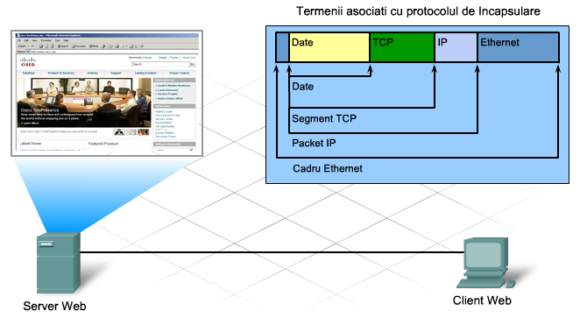
De fiecare data cand un mesaj este primit prin retea, impulsurile urmeaza ascendent stiva de protocoale. Anterior am prezentat procesul de incapsulare a informatiilor la fiecare nivel. Procesul de primire a informatiilor de la serverul web incepe cu decapsularea mesajelor de catre client.
Pe masura ce placa de retea primeste biti de informatie, acestia sunt decodificati si adresa MAC destinatie este analizata pentru a determina daca mesajul ii este adresat.
Cadrul este trimis catre nivelele superioare, iar headerul si trailerul de Ethernet sunt eliminate. Informatiile ramase formeaza pachetele IP si continutul acestor pachete este trimis la nivelul IP.
La acest nivel headerul IP este eliminat si continutul este transmis nivelului TCP.
La acest Nivel headerul TCP (portul sursa si destinatie) este eliminat si pagina web este trimisa catre web browser prin intermediul HTTP. Pe masura ce sunt primite, segmentele TCP sunt asamblate pentru a forma pagina web.
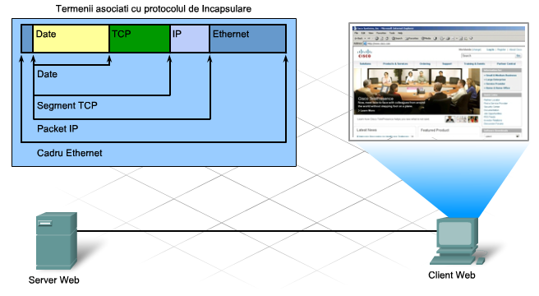
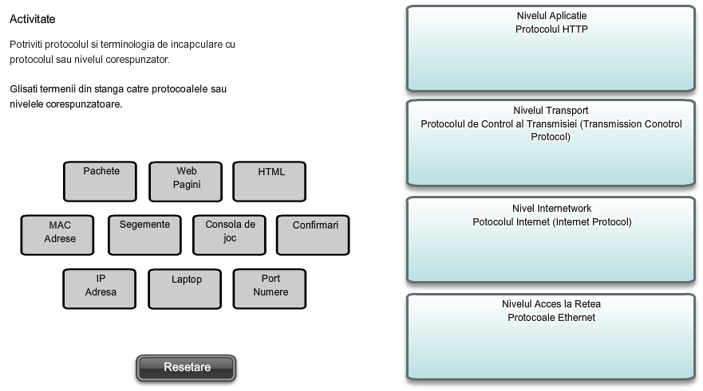
3.3 Modelul Open Systems Interconnect (OSI)
Modelul Open Systems Interconnect fost dezvoltat de International Organization for Standardization (ISO) in 1984. Spre deosebire de modelul TCP/IP, modelul OSI nu specifica cum trebuie sa interactioneze protocoalele. A fost creat cu scopul de a servi drept un model arhitectural pe care sa-l urmeze dezvolatatorii pentru a proiecta protocoale de retea. Desi foarte putine stive de protocoale implementeaza cu succes toate cele sapte nivele ale modelului OSI. Cu toate acestea modelul este considerat modelul de referinta principal folosit pentru dezvolatarea retelelor de Internet.
Modelul OSI descrie toate functiile necesare comunicarii intre retele, nu doar cele specifice protocoalelor TCP/IP. Spre deosebire de modelul TCP/IP, care are patru nivele, modelul OSI este structurat pe sapte nivele. Un task, sau un grup de task-uri, sunt atribuite apoi fiecarui nivel al modelului OSI.
Esenta acestei stive de protocoale consta in separarea si organizarea functiilor esentiale. Separea functiilor permite fiecarui nivel sa opereze independent de celelalte. Spre exemplu, este convenabil ca un server web sa poata fi accesat de catre un laptop conectat la un model, cat si de catre un laptop conectat la o retea wireless sau de catre un telefon mobil. Nivelul Aplicatie functioneaza independent de nivelele inferioare.
In acelasi mod, fiecare nivel functioneaza indendent de celelalte. Spre exemplu, o conexiune la Internet functioneaza satisfacator atunci cand o gama larga de aplicatii de retea functioneaza simultan.
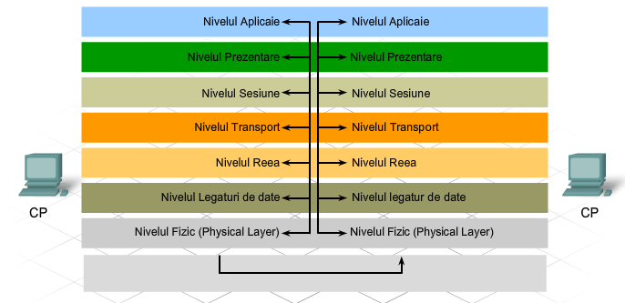
Nivelul Aplicatiilor
- Defineste interfata dintre aplicatiile software si functiile de comunicare din retea.
- Ofera servicii standardizate, precum transferul de fisiere, intre sisteme.
Nivelul Prezentare
- Standradizeaza formatele de date folosite de utilizator pentru a putea fi interschimbate intre diferitele sisteme informatice.
- Codeaza si decodeaza datele utilizatorilor; cripteaza si decripteaza datele; comprima si decomprima datele.
Nivelul Sesiune
- Administreaza sesiunile utilizatorilor si dialogurile.
- Mentine legaturile logice intre sisteme.
Nivelul Transport
- Administreaza transmiterea mesajelor de la un capat la altul prin retea.
- Poate oferi o metoda fiabila de transmitere succesiv a pachetelor prin mecanisme de corectare a erorilor si de control al fluxului de date.
Nivelul Retea
- Ruteaza pachete conform adreselor unice ale echipamentelor de retea.
Nivelul Legatura de Date
- Defineste proceduri pentru operarea cailor de comunicatie.
- Detecteaza si corecteaza erori de transmitere a cadrelor de date.
Nivelul Fizic (Physical Layer)
- Defineste metodele fizice de transmitere a datelor folosind echipamente de retea.
- Opereaza asemenea unei interfete intre mediul fizic (cablu, fibra optica, unde radio) de transmitere a semnalelor si echipamente.
- Defineste caracteristicile mediilor optice si mecanice de transmitere a datelor.
Programul Packet Tracer permite simularea unei retele de calculatoare si permite analizarea traficului de retea. Foloseste Protocol Data Units (PDUs) pentru a reprezenta cadrele de retea si prezinta informatii legate de stiva de protocoale si modelul OSI.
In graficul prezentat, cererea trimisa de clientul web este primita de placa de retea a serverului. Urmatoarele informatii sunt specifice nivelelor 1 - 4 ale modelului OSI.
Nivelul 1(Fizic): Portul Fast Ethernet
Nivelul 2 (Data Link): adresa MAC Ethernet
Nivelul 3 (Network): adresele IP
Nivelul 4 (Transport): porturile TCP
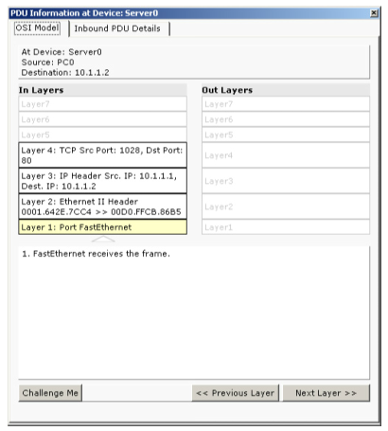
Activitate
Potriviti prefixul, adresa, protocolul sau termenii cu nivelul corespunzator din model.
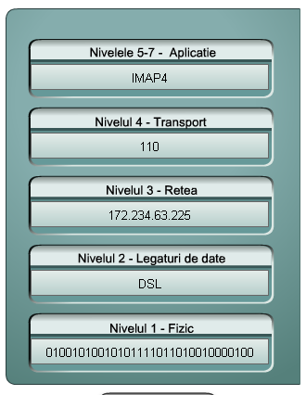
Activitate
Construiti opt cadre Ethernet avand in vedere componentele si anexatile destinatiile corespunzatoare.
